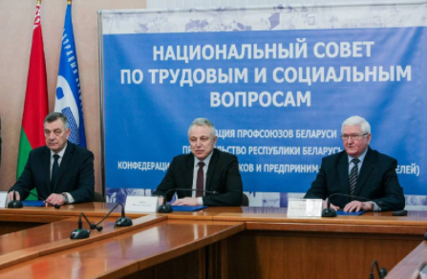 **Гарантии для работников сохранятся в полном объеме**

«Одно из главных событий для нас сегодня – это подписание Генерального соглашения, которое будет действовать в течение следующих трех лет.

Считаю, что работа над каждым Генеральным соглашением – это важная веха в совершенствовании социального партнерства. И, благодаря максимально слаженной работе Правительства, профсоюзов и нанимателей удалось сохранить достигнутый уровень гарантий для работников, в том числе бюджетных организаций. А главное, что этот значимый документ, как и прежде, направлен на повышение экономической эффективности, развитие трудовых отношений, обеспечение занятости, увеличение размеров оплаты труда, и отвечает реально сложившемуся балансу интересов и возможностей сторон»,- отметила председатель Профсоюза Татьяна Якубович.